Pathophysiologie endokriner Organe - Tschritter

Glukosestoffwechsel und Diabetes Mellitus

Physiologie des Glukosestoffwechsels
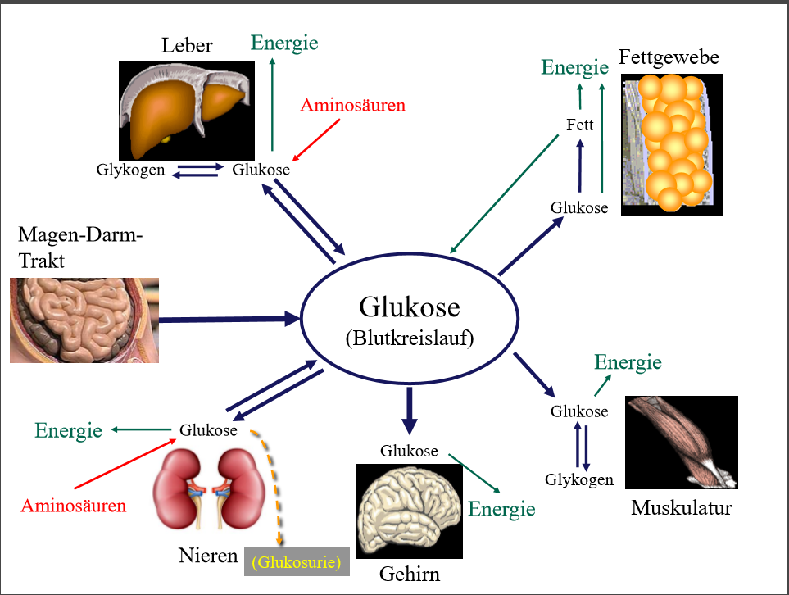

Glukosetransportmoleküle (GLUT):
Name | Insulinabhängig? | Vorkommen (Funktion)
GLUT1 | - | Beta- Zellen, Gehirn, rote Blutkörperchen  - Insulin- unabhängige Glukoseaufnahme
GLUT2 | - | Beta- Zellen, Leber, Gehirn  - Messung des Blut- Glukose- Spielgels  Darm  - Aufnahme Glukose aus Nahrung
GLUT4 | + | Skelettmuskulatur, Fettgewebe  - Steuerung Glukoseaufnahme in die Zelle

Pankreas (Bauchspeicheldrüse), endokrine Inseln:
-Zellen und Hormone Langerhans’sche Inseln (pankreatisches Inselorgan):
Zelltyp | Häufigkeit | Hormon | (Haupt-) Funktion
Alpha- Zellen | 20% | Glukagon | Anheben der Blutglukose
Beta- Zellen | 60% | Insulin | Senken der Blutglukose
Delta- Zellen | 10% | Somatostatin | Hemmung von Insulin- und Glukagonsekretion
PP- Zellen | 10% | Pankreatisches Polypeptid | Hemmung der Pankreassaftsekretion

Insulin:
- (Pro-) Insulin -> Peptidhormon mit 84 Aminosäuren und 3 Disulfidbrücken
Physiologische Wirkungen:
- Allgemein: „Anabole Wirkungen“ -> Aufbau von Glykogen, Aufbau von Fetten, Aufbau von Proteinen, Wachstum und Modulation des Immunsystems
Organ | Zelluläre Effekte | Wirkung auf Blutglukose
Skelettmuskel | Glukoseaufnahme↑  Glykogensynthese↑  Proteinaufbau ↑ | ↓  (↓)  -
Leber | Glykogensynthese↑  Glykogenolyse↓  Glykoneogenese↓ | ↓  ↓  ↓
Fettgewebe | Glukoseaufnahme ↑  Lipolyse↓, Lipogenese↑, Freisezung von Fettsäuren↓ | ↓  -  -

Zellmembran: Insulinrezeptor
↓ ↓
Second Messennger: IRS-1 PI-3K IRS-2
↓ ↘ ↘
Hauptsignalwege:MAP-Kinase mTOR PI3-Kinase
Biologische Effekte:
- Growth Gene Expression, Protein/ Lipid/Glycogen Sythese
- Zellwachstum Immunmodulation
- GLUT4 Translokation, Glucosetransport, Antlipolysis (über PI3- Kinase- Signalweg)

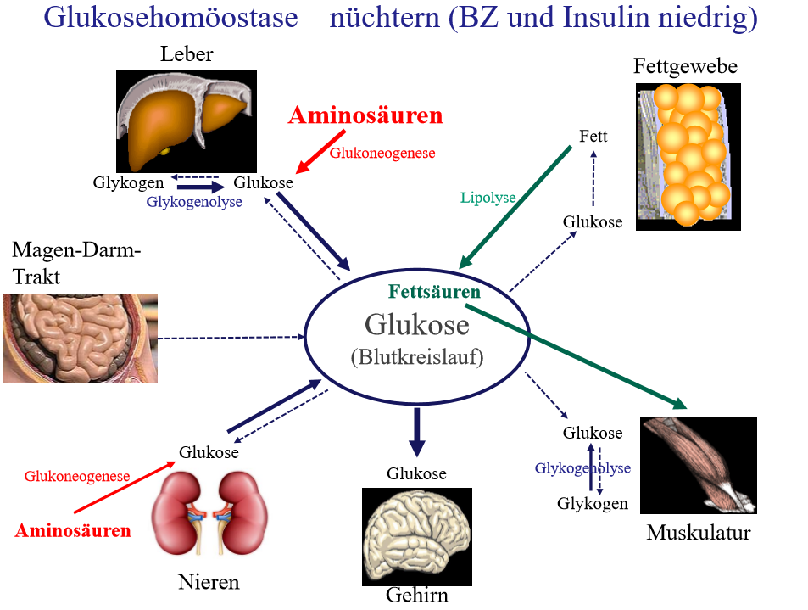

- Diabetes Mellitus
- Häufige Erkrankungen

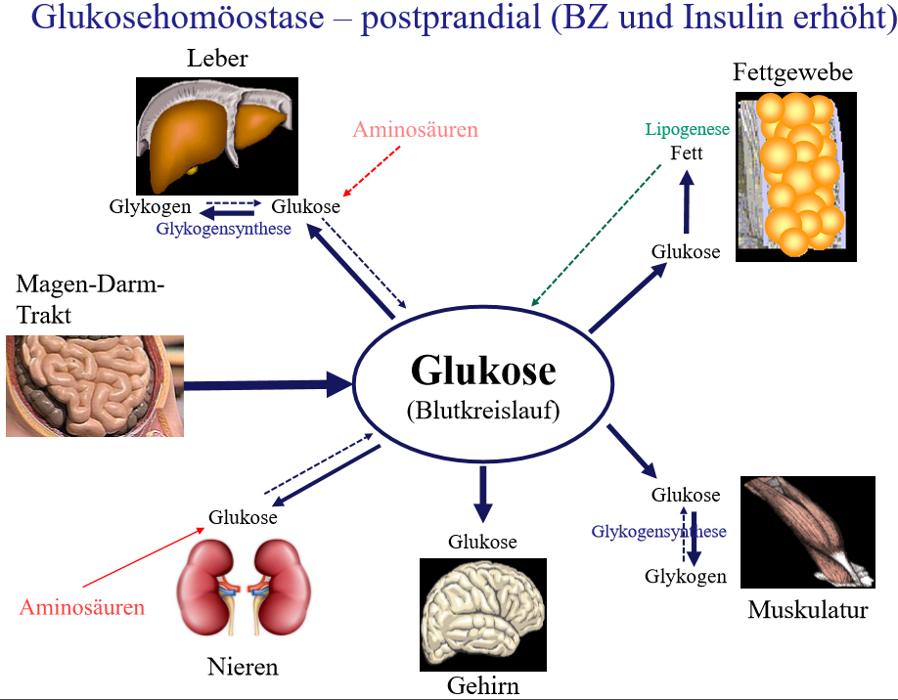

- Insulinom, Nesidioblastose
- Sehr selten

Bei normalem Glukosestoffwechsel ist immer die richtige Insulinmenge vorhanden

Hypoglykämie
Gehirn:
- Glukose = einzig nutzbarer Energieträger des ZNS
- Gehirn kann weder Glukose noch Energie (ATP) über längere Zeit speichern
- Erhält Gehirn über 5-10 Minuten keine Glukose -> Absterben von Nervenzellen/ irreversible Schäden
- Physiologische Regulation braucht effektive Absicherung gegen zu niedrigen Glukosespiegel
Antiinsulinäre Hormone:
- Glukagon
- Katecholamine (Adrenalin)
- Cortisol
- Wachstumshormon
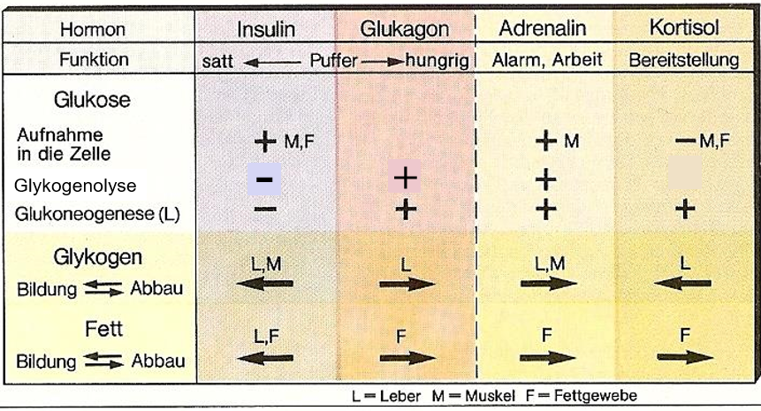
Hormonelle Gegenregulation in der Hypoglykämie nach folgender Reihenfolge (Glukosespiegel sinkend):
Glukagon -> Adrenalin -> Cortisol -> Wachstumshormon

Symptome:
Autonome Symptome:
- „Adrenerg“ -> Zittern, Herzklopfen, Übelkeit, Frösteln, (Angst)
- „Cholinerg“ -> Schwitzen, Hunger, Schwäche, Traurige/ Weinerliche Stimmung
Neuroglykopene Symptome:
- Doppelbilder, Verschwommensehen, Sprechschwierigkeiten, Kopfschmerzen, Müdigkeit, Schläfrigkeit, Konzentrationsstörung, Konfusion/ Verwirrtheit, Angst, Taubheit der Lippen
Symptome der Hypoglykämie in folgender Reihenfolge (Glukosespiegel sinkend):
Keine Symptome -> Autonome Symptome -> Neuroglykopene Symptome

Diabetes Mellitus
Typ 1 Diabetes: ß-Zell-Destruktion immunologisch vermittelt, idiopatisch
Typ 2 Diabetes: primäre Insulinresistenz mit früher Insulinsekretionsstörung
Andere ursächliche Typen (Typ 3): genetische Defekte (z.B. früher MODY), Pankreatopathien, Endokrinopathien, med. induziert
Gestations- Diabetes (Typ 4)

Typ1:
- Autoimmunerkrankung: Entzündung der Langerhans’schen Inseln -> Zerstörung der Beta- Zellen (Insulin- produzierende Zellen) -> Funktionsverlust der Alpha- Zellen (Glukagon- produzierende Zellen
- Genetische Prädisposition = polygene Vererbung: erstgradige Verwandte erkranken 20x häufiger (3-8%) las Bevölkerungsdurchschnitt (0,3%)
- Umweltfaktoren: Beeinflussen Risiko auf Diabetes Mellitus Typ 1 und können Autoimmunreaktion triggern, d.h. Erkrankungsbeginn auslösen
Immunologische Grundlagen:
„Autoimmunität“
- Zellen des Immunsystems reifen aus Stammzellen des Knochenmarks
- Beim Reifen lernen Immunzellen, welche „Antigene“ zum eigenen Körper gehören, also nicht angegriffen werden dürfen
- Alle anderen Antigene werden als fremd/feindlich behandelt
- Bakterien, Viren, Parasiten, artfremde Zellen/ Substanzen (z.B. Proteine), Zellen/ Substanzen anderer Art oder entartete Zellen werden als fremd erkannt und bekämpft
Bei Diabetes Mellitus Typ 1
- Bestimmte Bestandteile der Beta- Zellen werden als fremd erkannt -> Bildung von Auto- Antikörpern und Killerzellen, die spezifisch Beta- Zellen angreifen
Typische Auto- Antikörper:
- Insulinautoantikörper (IAA, IA-AK)
- Inselzellautoantikörper (ICA, IZ-AK)
- Antikörper gegen Glutamatdecarboxylase der Beta-Zelle (GAD-AK)
- Antikörper gegen Tyrosinphosphatase IA-2 (IA2-AK)
- Antikörper gegen den Zinktransporter ZnT8 (ZnT8-AK)
- Chronische Entzündung der Pankreatischen Inseln (Insulitis) mit fortschreinder Zerstörung der Beta- Zellen
Genetik:
Polygene Vererbung
- Mehrere Gene haben 2 (oder mehr) Varianten, von denen eine das Risiko für die Entwicklung der Erkrankung erhöhen.
- Jede ungünstige Variante hat einen (sehr) geringen Effekt, bei Vorliegen der ungünstigen Variante in mehreren Genen steigt das Risiko merkbar an.
- In Familien mit hoher Erkrankungsrate liegen meistens viele der bedeutenden Gene in der ungünstigen Variante vor.
- Beispiele für Gene, die eine Prädisposition zum Diabetes mellitus Typ 1 vermitteln können: HLA-DR und DQ (HLA = Human Leucocyte Antigen) CTLA-4 (kodiert für ein Protein, das Leukozyten reguliert)
Umweltfaktoren:
- Nahrungsmittel: Kurze Stillzeit, früher Beginn mit fester Nahrung in den ersten Lebensmonaten, Gluten (erhöht möglicherweise Risiko), Giftstoffe aus bestimmten Fäulniserregern an Kartoffeln/Karotten, etc. (erhöhen Risiko)
- Infektionen Erhöhtes Risiko bei häufigen Atemwegsinfektionen, Coxsackie-B Viren Rötelninfektion in der Schwangerschaft Echoviren, CMV, Herpesviren, …
Pathogenese:
Gesund bis 50% Betazellfunktion: Antikörper positiv
Eingeschränkte Glukosetoleranz bis 30% Betazellfunktion: Insulitis
Diabetes Mellitus ab 30% Betazellfunktion: Manifestation -> Remmission
- Bei fortwährenden nicht- genetischen Risikofaktoren: nach 20 Jahren 0% Betazellfunktion

 | Typ 1 Diabetes | Typ 2 Diabetes
Manifestationsalter | Kinder + Jugendliche | Rentner
Altersspektrum | 0 – 70 Jahre | 10 – 100 Jahre
Genetik | Polygene Vererbung | Polygene Vererbung
Umweltfaktoren | Ernährung/ Infekte | Ernährung/ Bewegung
Pathogenese | Autoimmun | Matabolisch
Auto- Antikörper | Positiv (anfangs) | Negativ
Krankheitsbeginn | Schnell (wenige Tage) | Schleichend (Jahre)
Symptome bei Beginn | Meist ausgeprägt | Keine
Frühe Diagnose | = automatisch | Nur durch gezielten Test
Glukosespiegel | Hoch | Hoch
Insulinspiegel | Niedrig bis sehr niedrig | Anfangs hoch
Verlauf ohne Therapie | Rasch tödlich | Langsam tödlich
Diät als Therapie | Meist nutzlos | Anfangs erfolgreich
Tabletten | Nutzlos | Sehr wirksam
Insulin spritzen | Von Anfang an | Erst nach Jahren nötig
Folgeerkrankungen | Kommen spät | Oft zu Beginn vorhanden

Oraler Glukosetoleranztest (OGTT):
- 75g Glukose per os
- 120min warten
- Ergebnis: manifester Diabetes mellitus bei 200-350 mg/dl Blutglukose
Eingeschränkte Glukosetoleranz bei 130-200 mg/dl Blutglukose
Normale Glukosetoleranz unter 130 mg/dl Blutglukose
- Bei Diabetes mellitus Typ 2: Insulinresistenz = verminderte Insulinsensitivität
- Die blutzuckersenkende Wirkung von Insulin ist abgeschwächt -> Ergebnis beim OGTT hoch, Kurve sehr steil

Typ 2:
Ursache für Insulinresistenz:
1. Übergewicht
2. Genetische Faktoren, polygenetische Vererbung:
•Genetische Varianten, die auch zu Übergewicht prädisponieren, z.B. Polymorphismen im FTO-Gen, MC4R-Gen
•Genetische Varianten in Molekülen, die zur Insulinrezeptor Signalkaskade zählen, z.B. Polymorphismen im IRS1-/IRS2-Gen
•Varianten in übergeordneten Molekülen, die den Kohlenhydrat- und Fettstoffwechsel beeinflussen, z.B. PPAR-gamma2
- Durch Ernährung beeinflussbare Faktoren:
•Hohe Werte von freien gesättigten Fettsäuren im Blut, Verzehr von „rotem Fleisch“ •Energiereiche Nahrung, wenig Ballaststoffe
•Häufige und länger anhaltende Erhöhungen des Blutzuckers, hoher Gehalt an einfachen Kohlenhydraten (v.a. Zucker) in der Nahrung
4. Lokale Entzündungsprozesse in Muskulatur und Fettgewebe mit lokal erhöhter Bildung von Entzündungsmediatoren (Mikroinflammation) Ursachen für Insulinresistenz
5. Abwesenheit von protektiven Faktoren: •Bewegung, Ausdauersportarten •Konsum von günstig wirkenden Nahrungsmitteln/Substanzen, z.B. Ballaststoffe, Kaffee (?)
6. „Verfettung“ von Skelettmuskulatur und Leber (Messbar z.B. mit Magnetresonanzspektroskopie (MRS)):
•Hohe intramyozelluläre Lipide (IMCL) •Hohe intrahepatische Lipide (IHL)
7. Medikamente, z.B. Glucocorticoide („Cortison“)
Ursachen für Insulinsekretionsstörung:
1. Glukotoxizität: Anhaltend erhöhte Glukosekonzentrationen im Blut führen zu einer abgeschwächten Insulinsekretion
2. Lipotoxizität: Hohe Konzentrationen von bestimmten Fettmolekülen (v.a. gesättigte freie Fettsäuren) schädigen die Betazellen
3. Lokale Inflammationsvorgänge in den pankreatischen Inseln
•Keine spezifische Immunreaktion, d.h. keine durch spezifische Antikörper vermittelte Immunreaktion
•Erhöhte Inflammationsmarker im Blut (z.B. Leukozyten, C-reaktives Protein (CRP))
•Erhöhte Konzentration von Zytokinen („Lockstoffe“, die Entzündungszellen anziehen und aktivieren), z.B. Tumor-Nekrose-Faktoralpha, Interleukin-6, …

- Genetische Faktoren, polygenetische Vererbung
•Genetische Varianten, die die Empfindlichkeit der Betazellen für Inflammationsvorgänge, Glukotoxizität und Lipotoxizität erhöhen
•Genetische Varianten, die mit einer (angeborenen) verminderten Betazellmasse einhergehen
•Andere, … (Zinktransporter, Metalloproteinasen, …)

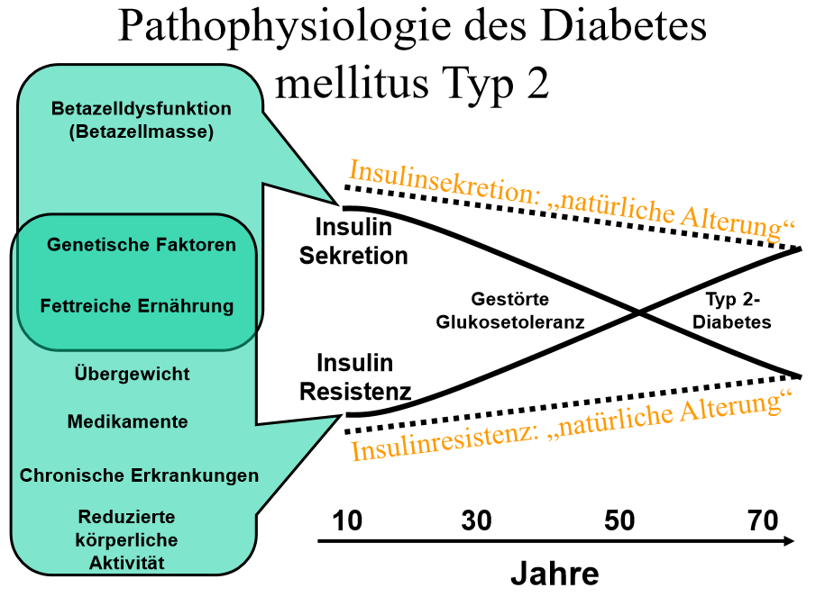

Genetik des Typ 2 Diabetes
•Polygene Vererbung, nach Schätzungen ca. 100 Gene beteiligt
•Meistens SNPs (single nucleotide polymorphism)
•Teilweise mehrere SNPs in einem Gen, davon nicht alle relevant
•1 SNP beeinflusst die Funktion des Genprodukts (z.B. Enzym), führt jedoch i.d.R. nicht zu einem kompletten Verlust
•Ein einzelner SNP erhöht das Risiko, an Diabetes zu erkranken nur unwesentlich, je höher die Zahl an ungünstigen Genen ist, desto höher ist das Risiko.
•Bei einem hohen genetischen Risiko kommt es auch unter günstigen Umweltbedingungen zur Erkrankung.
•Gen-Gen Interaktionen: Der SNP in einem Gen ist nur dann ungünstig, wenn bestimmter anderer SNP in einem anderen Gen vorliegt. Oder ein protektiver SNP wird durch einen anderen zu einem Risiko-SNP.
•Gen-Umwelt Interaktion: Ein bestimmter SNP oder eine bestimmte Konstellation mehrerer SNPs führt dazu, dass ein bestimmter Umweltfaktor (z.B. Fettreiche Ernährung, Übergewicht) Diabetes auslösen kann.

Beispiele für Polymorphismen, die mit Insulinresistenz assoziiert sind:
Gen (SNP) | Funktion
PPARG2 | Transkriptionsfaktor
PPARGC1A | Co- Faktor von PPARG2
ENPP1 | Transmembranrezeptor
TCF7L2 | Transkriptionsfaktor
ADIPOQ | Fettzellhormon

Beispiele für Polymorphismen, die mit Insulinsekretionsstörungen assoziiert sind:
Gen (SNP) | Funktion
KCNJ11 | Kaliumkanal der Beta- Zelle
SGK1 | Signalkaskade
TCF7L2 | Transkriptionsfaktor
SLC30A8 | Zinktransporter
HHEX | Transkriptionsfaktor

Beispiele für Polymorphismen, die mit anderen oder unbekannten Mechanismen assoziiert sind:
Gen (SNP) | Mechanismus
FTO | Übergewicht
KCNJ11 | Steigert Glukagonsekretion
MC4R | Übergewicht

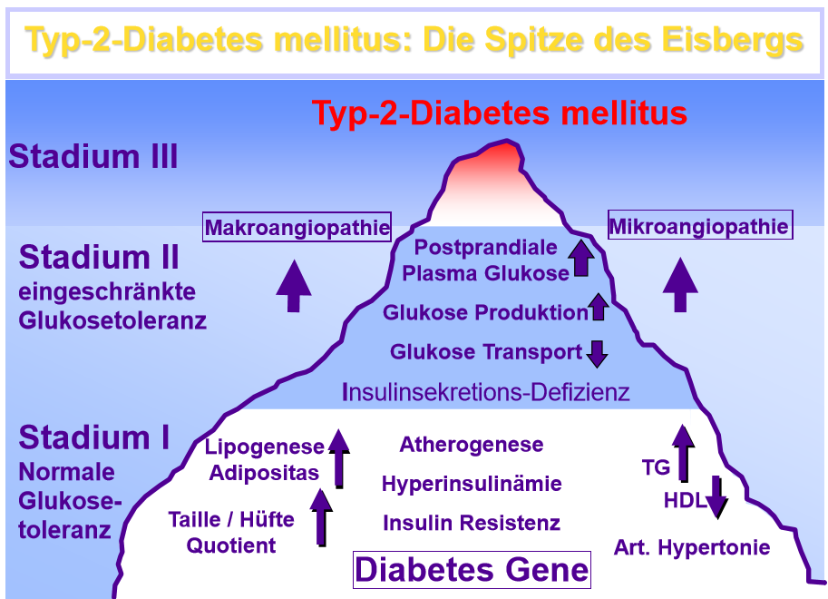

- Diabetes- Folgeerkrankungen liegen oft schon zum Zeitpunkt der Diagnosestellung vor

Metabolisches Syndrom
Der Begriff Metabolisches Syndrom bezeichnet die Kombination von gestörtem Kohlenhydratstoffwechsel (Insulinresistenz), Hypertonie, Dyslipoproteinämie (Erhöhung der VLDL- bei gleichzeitiger Erniedrigung der HDL-Lipoproteine) und abdomineller (stammbetonter) Adipositas.
Der dem metabolischen Syndrom wahrscheinlich zugrunde liegende Defekt ist eine periphere Insulinresistenz und die damit verbundene chronische Hyperinsulinämie. Das metabolische Syndrom wird als Vorstufe des Diabetes mellitus Typ 2 angesehen.
Kriterien zur Feststellung:
- Erhöhter Taillenumfang
- Triglyzeride ↑
- HDL- Cholesterin ↓
- Blutdruck ↑
- Nüchternblutzucker ↑
- Diabetes
- Metabolisches Syndrom wirkt sich negativ auf die kardiovaskuläre Gesundheit (koronare Herzerkrankungen, akuter Myokardinfarkt, Schlaganfall) aus und erhöht die Mortalitätsrate

Typ 3:
MODY (= Modest Onset of Diabetes in the Young):
- Seltene monogenetische Diabeteserkrankungen
- Autosomal-dominanter Erbgang
- Insulinsekretionsdefekt
- Bislang 6 Typen (mit bekanntem Gendefekt) bekannt:
MODY-1: Mutationen im HNF-4alpha Gen
MODY-2: Mutationen im Glukokinase Gen
MODY-3: Mutationen im HNF-1alpha Gen
MODY-4: Mutationen im IPF-1 oder PDX-1 Gen
MODY-5: Mutationen im HNF-1beta Gen
MODY-6: Mutationen im Neuro-D1 Gen
HNF = Hepatocyte nuclear factor; IPF = Insulin promotor factor; PDX = Pancreatic duodenum homeobox

Pankreatikopathien:
- Erkrankungen, die mit einer Zerstörung des Exokrinen Pankreas einhergehen, schädigen häufig auch die endokrine Funktion, so dass ein Insulinmangel entsteht
- Beispiele:
  - Chronische Pankreatitis (z.B. durch Alkoholabhängigkeit oder extrem hohe Triglyceride)
  - Mukoviszidose

Endokrinopathien:
Verschiedene Hormonstörungen können eine diabetische Stoffwechsellage hervorrufen:
- Schilddrüsenüberfunktion (Hyperthyreose)
- Überschuss an Wachstumshormon (Akromegalie)
- Überschuss an Cortisol (Cushing-Syndrom, Morbus Cushing)
- Tumore, die Adrenalin oder andere Katecholamie produzieren (Phaeochromozytom)
Medikamente:
Manche Medikamente verursachen eine Insulinresistenz oder hemmen die Insulinsekretion:
- Glukokortikoide („Cortison“), Insulinresistenz
- Thiaziddiuretika, Insulinsekretionsstörung
- Schilddrüsenhormone (bei Überdosierung), Insulinresistenz

Typ 4:
GDM, Schwangerschaftsdiabetes:
- Glukosetoleranzstörung, die erstmals in der Schwangerschaft diagnostiziert wird
- Diagnosestellung mittels OGTT -> Glukosemessung aus venösem Plasma
Glukosestoffwechsel in der Schwangerschaft:
Änderung Hormonkonzentration während der Schwangerschaft in typischem Ablauf:
- Östrogene
- Gestagene
- Beta-HCG (Humanes Choriongonadotropin)
- HPL (Humanes Planzentares Lactogen)
- Bei Diabetikerinnen muss daher tägliche Insulinmenge im Laufe der Schwangerschaft ständig angepasst werden, Insulinbedarf steigt über 200% bis zur Entbindung
Gestationsdiabetes:
- entsteht dann, wenn die Insulinsekretion nicht ausreicht, um die Insulinresistenz auszugleichen. →
- „Diabetes mellitus Typ 2 im Zeitraffer“
- ist meist reversibel →
- Nach der Schwangerschaft stellt sich meistens rasch ein normaler Glukosestoffwechsel ein.
- Häufige Störung: ca. 1 – 5 % der Schwangerschaften, Tendenz steigend.
Akute Folgen (für die Schwangere):
- Harnwegsinfektionen
- Candida-Infektionen
- Periodontitis
- Schwangerschaftsinduzierte Hypertonie
- Präeklampsie
- Dammriss Grad 3 und 4
- Peripartale Blutung

Langzeitfolgen:
- Diabetesrisiko nach der Entbindung
- Risiko für Typ 2: 13 Wochen nach Entbindung -> 5,5%
Nach 6 Jahren -> 9,2%
Nach 10 Jahren -> 38-40%
- Wiederholungswahrscheinlichkeiten in späteren Schwangerschaften (3. Schwangerschaft 50%)
Folgen für Kind:
Akut: Langzeitfolgen: erhöhtes Risiko für
- Frühgeburtlichkeit - Adipositas
- Schulterdystoktie - gestörter Glukosestoffwechsel
- Makrosomie - Diabetes mellitus
- Polyglobulie - Hypertonie
- Atemstörungen - Metabolishes Syndrom
- Postpartale Hypoglykämie
- Hypocalciämie

Insulinwirkung im Fetus/ Neugeborenen:
Vor der Geburt:
- Anabole Wirkungen
- Aufbau von Fett, Proteinen
- Verstärktes Wachstum, überproportionale Gewichtszunahme
Unmittelbar nach der Geburt:
- Keine Glukosezufuhr über die Plazenta von der diabetischen Mutter
- Zu hohe Insulinspiegel wegen hoher Produktion (Die Regulation der Insulinsekretion hat sich noch nicht an die niedrige Glukosezufuhr adaptiert.) →
- Hypoglykämie nach der Geburt
- Ein Schwangerschaftsdiabetes erfordert eine sorgfältige Überwachung des Blutzuckers und eine Behandlung mit dem Ziel normale Blutzuckerwerte zu erreichen. Gleiches gilt für Diabetikerinnen, die schwanger werden (wollen).
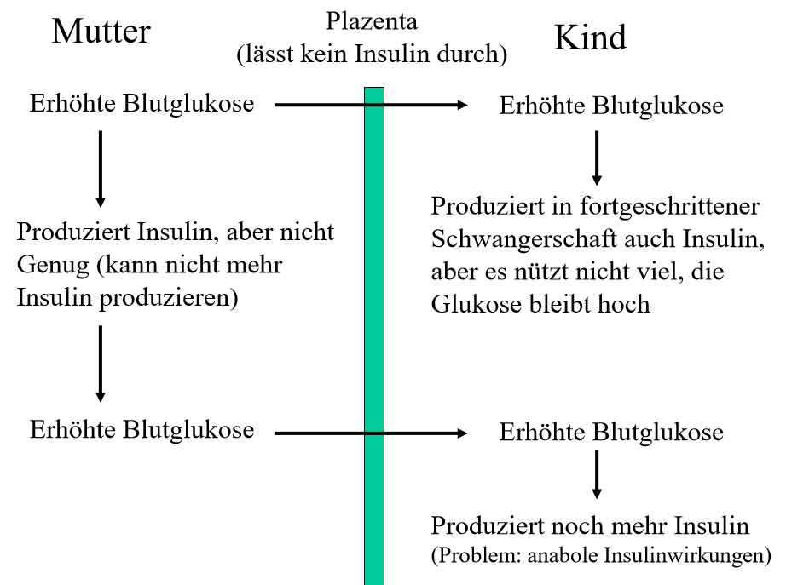
Therapie des Diabetes Mellitus:
Ziele:
Senkung (bzw. Normalisierung) des Blutglukosespiegels, Beseitigung eines Insulinmangels, Vermeiden von akuten Komplikationen, Vermeiden von chronischen Komplikationen bzw. Folgeerkrankungen, Symptomfreiheit, Lebensverlängerung, Lebensqualität, „Ein normales Leben führen“
Therapieoptionen für Diabetes mellitus Typ1:
- Insulintherapie
  - mehrmals tägliche Injektionen, Insulinpumpe
Therapieoptionen für Diabetes mellitus Typ2:
- Insulintherapie
- Therapie mit Tabletten
  - Steigerung der Insulinsekretion
  - Verbesserung der Insulinsensitivität
  - Glukoseausscheidung über Niere
- Injektion von GLP1- Analoga
  - Verbesserung der Insulinsekretion
Intensivierte konventionelle Therapie (ICT) bei Typ1:
- Gabe eines Verzögerungsinsulins (Basis) zur Deckung des Basalbedarfs 2 X täglich
- Gabe eines schnellwirkenden Insulins bedarfsgerecht vor den Mahlzeiten ("BE - Faktor")
- Zusätzliche Korrekturmöglichkeit mit schnellwirkendem Insulin vor den Mahlzeiten ("Korrekturregel")
- Schulung des Patienten
- Blutzuckermessung vor den Mahlzeiten und vor dem Schlafengehen
- BE-Faktoren (Broteinheiten) geben für jede Mahlzeit an, mit wieviel E Insulin eine BE abzudecken ist
- BE Faktoren werden für jede (Haupt-) Mahlzeit gesondert festgelegt, z.B.: Frühstück 1,5 E/BE Mittag 0,5 E/BE Abend 1,0 E/BE
- Andere Möglichkeit: Eintragen in Tabelle

Konventionelle Therapie (CT) bei Typ1:
- Mischinsuline: Gemisch aus einem schnell- und einem verzögert wirkendem Insulin in einem festen Verhältnis
Therapie bei Typ2:
- Diät: durchgehend
- Tabletten (+ GLP1- Analoga): anfangs viel, zunehmend weniger
- Insulin: anfangs niedrig, zunehmend mehr
- Einnahme von OAD (orales Antidiabetikum)

Medikamente für Diabetes mellitus Typ2:
Biguanide: Metformin ->Wirkungen: Verbesserung der Insulinsensitivität, (Geringe) Gewichtsabnahme
Thiazolidindione (=Glitazone): Pioglitazon ->Wirkungen: Verbesserung der Insulinsensitivität, (Geringe) Gewichtszunahme
Sulfonylharnstoffe: z.B. Glimepirid, Glibenclamid -> Wirkungen: Verstärkung der Insulinsekretion, Gewichtszunahme
Glinide: z.B. Repaglinid, Nateglinid -> Wirkungen: Verstärkung der Insulinsekretion, Glukoseunabhängig, Hypoglykämiegefahr, Gewichtszunahme
SGTL-2-Inhibitoren -> Wirkung: Induktion einer Glukosurie durch Hemmung der Glukoserückresorption aus dem Primärharn
GLP-1:
- Hormon, das vom Dünndarm gebildet wird und die Insulinsekretion verstärkt
- Wird bei Diabetes mellitus Typ 2 weniger gebildet
- In Tiermodellen des Typ 2 Diabetes und Zellkulturexperimenten kann GLP-1 den Betazellverlust aufhalten
- Kurze Halbwertszeit →-> nicht direkt als Medikament nutzbar
- Verzögert Magenentleerung (Geringere Blutzuckerspitzen)
- Gewichtsabnahme
GLP1- Analoga:
- Haben die Wirkung von GLP-1
- Lange Halbwertszeit
- Nachteil: Nicht als Tabletten verfügbar ->→ muss wie Insulin gespritzt werden
DPP4-Inhibitoren:
- Hemmung von DPP4 (Enzym, das GLP-1 abbaut)-> →Erhöhung des Plasmaspiegels von GLP-1
- Verstärkung der natürlichen GLP-1 Wirkung
- Vorteil: als Tablette wirksam

Hilfsmittel in der Diabetologie
Anforderungen an Messgeräte für die Glukosemessung durch den Patienten:
- Einfach und unkompliziert zu bedienen
- Möglichst wenig Quellen für potentielle Anwendungsfehler
- Mobiles System: (Batteriebetrieben, klein, handlich, überall einsetzbar)
- Atraumatisch und schmerzarm: muss mehrmals täglich anwendbar sein
- Ausreichende Messpräzision: größere (vor allem intraindividuelle) Messschwankungen können Patienten irritieren und gefährden, maximale Messdifferenz +/- 10%
- Kostengünstig für den Patienten und das Gesundheitswesen: mehrmals tägliche Messung, viele betroffene Patienten (In Deutschland ca. 300.000 Typ 1 Diabetiker, ca. 5-7 Mio. Typ 2 Diabetiker)
- Geräte für unterschiedliche Anwendergruppen: Alte Menschen (z.B. große Tasten), Kinder (z.B. hohe mechanische Belastungen), Sehbehinderte (z.B. große Anzeige und/oder Sprachausgabe), …
Kontinuierliche Blutzuckermessung:
CGMS (Continuous Glucose Monitoring System)
- Mehrmals tägliche Kalibrierung des CGMS mittels herkömmlicher Glukosemessung erforderlich!
BZ | CGMS
4 x tgl. gibt jeweils den aktuellen BZ-Wert zum Zeitpunkt der Messung an | zusätzliche Informationen zwischen den Messungen:  - z.B. zusätzliche Werte, Anstieg oder Abfall der Glukose  - Je nach Hersteller/Modell weitere Optionen, z.B. bei Medtronic  - Angabe des Trends  - Alarm bei Verlassen eines definierten Zielbereiches

Anwendungsmöglichkeiten:
- Diabetes-Schulungsbehandlungen
- Situationen, die eine besonders genaue Blutzuckereinstellung erfordern – z.B. Schwangerschaft
- Diabetiker mit häufigen Hypoglykämien
- Hypoglykämiewahrnehmungsstörung
- Situationen, die mit sehr stark schwankendem Insulinbedarf einhergehen – Sport – Festlichkeiten (ungewohnte Ernährung, Alkohol) – Schichtarbeit – Reisen über Zeitzonen
- Wenn Hypoglykämien eine besonders hohe Eigen- und/oder Fremdgefährdung bedingen – Arbeiten an Maschinen – Autofahren
Fehlermöglichkeiten:
- Kalibrierung vergessen
- Sensor disloziert, defekt, zu alt
- Falscher Wert bei Kalibrierung eingegeben
- Messfehler bei Kalibrierung

Insulininjektion
Injektionsorte:
- subkutanes Fettgewebe
- bevorzugt an Bauch und Oberschenkel
Durchführung/Dosierung:
- Insulinspritze:
  - manuell aus Ampulle aufziehen
- Insulin-Pen:
  - Einstellen der Dosis
  - Auslösen der Injektion
Alternativen:
- Insulinpflaster
- Nasenspray
- Mundspray
- Inhalierbares Insulin
- „Schussapparat“
Insulinpumpentherapie CSII -> Continuous Subcutaneous Insulin Infusion:
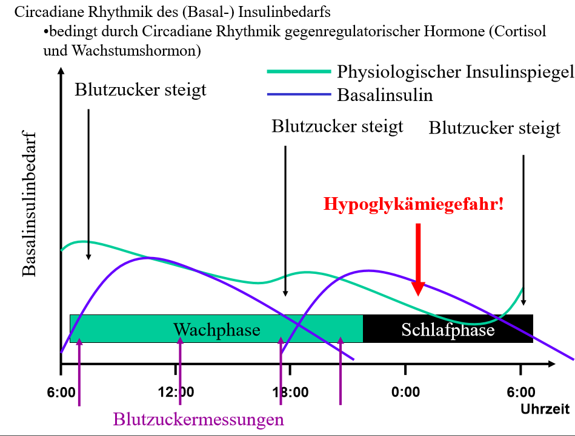
- Vorteil: Normaler und verlängerter Bolus bei Mahlzeiten kombinierbar

Indikationen:
- Konventionelle Therapie bei Typ-1-Diabetes führt trotz Anpassung nicht zum angestrebten Therapieziel
- Typ-1-Diabetes und (geplante) Schwangerschaft
- Ausgeprägte Hypoglykämien
- Hypoglykämiewahrnehmungsstörungen
- Dawn-Phänomen (Frühmorgendlicher Blutzuckeranstieg durch die circadiane Rhythmik der gegenregulatorischen Hormone)
- Folge: Hohe bis sehr hohe Nüchternblutzuckerwerte, ausgeprägte morgendliche Insulinresistenz, hohes Risiko für nächtliche Hypoglykämien
Fehlermöglichkeiten:
- Falsche Einschätzung bei der Indikationsstellung
- Während der Anwendung: abgeknickte Nadel/ Schläuche, Fehlbefüllung, …

Folgen des Diabetes Mellitus
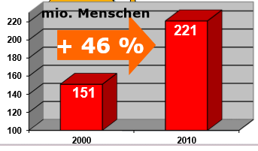
- Ca. 16 Mrd. € Gesamtkosten pro Jahr
Akute Komplikationen:
(treten kurzfristig, d.h. innerhalb von Stunden bis Tagen, ein, wenn der Blutzucker entgleist.
Komplikationen bei zu hohen Blutzuckerwerten bzw. Insulinmangel:
- Ketoazidose
- Hyperosmolares Koma (Hyperglykämisches hyperosmolares Dehydratationssyndrom)
Komplikationen bei zu niedrigem Blutzuckerspiegel bzw. Insulinüberschuss:
- Hypoglykämie (= Unterzuckerung)
- Schwere Hypoglykämie
Diabetische Ketoazidose
Symptome:
- Polyurie (vermehrte Urinausscheidung), Durst, Polydipsie (vermehrte Trinkmenge)
- Übelkeit, Erbrechen
- Bauchschmerzen
- „Kussmaul‘sche-Atmung“ (tief und schnell)
- Atemnot (subjektiv)
- Tachykardie (schneller Puls), Hypotonie (niedriger Blutdurck)
- Exsikkose („Austrocknung“)
- Sehstörungen (durch Flüssigkeitsmangel im Auge)
- Acetongeruch der Atemluft („fruchtig“)
- Bewusstseinsstörungen: Lethargie, Verwirrtheit, Koma
- Ohne Behandlung: Kreislaufversagen, Nierenversagen, …, Tod
Auslöser:
- Erstmanifestation des Diabetes mellitus (Typ 1)
- Compliance- Probleme, Behandlungsfehler (Drogenabusus, Absetzten Insulintherapie)
- Schwere Allgemeinerkrankungen (schwere Infektionen, Herzinfarkt, Schlaganfall, …)
- Geänderte Lebensumstände (größere Gewichtszunahme, Schwangerschaft, Cortison)
Hyperosmolares Koma
Symptome:
- Polyurie, Durst
- Tachykardie, Hypotonie
- Ausgeprägte Exsikkose
- Sehstörungen
- Vigilanzstörungen: Lethargie, Verwirrtheit, Koma
Symptome, die normalerweise fehlen:
- (Durst), Polydipsie - Übelkeit, Erbrechen
- Bauchschmerzen, akutes Abdomen („Pseudoperitonismus“)
- (Belastungs-) Dyspnoe
- „Kussmaul-Atmung“ (tief und schnell)
- Acetongeruch der Atemluft („fruchtig“)
- Ohne Behandlung: Kreislaufversagen, Nierenversagen, …, Tod
Auslöser:
- Erstmanifestation des Diabetes mellitus (Typ2)
- (siehe Ketoazidose)
Schwere Hypoglykämie
Symptome/Befunde:
- BZ < 50 mg/dl (meist < 40) und schwere Bewusstseinsstörung
- Meist rascher Beginn der Bewusstseinstrübung (Min. bis 1h)
- Vorausgehend Warnsymptome (Schwitzen, Zittern, Schwäche, Tachykardie (=schneller Puls), Palpitationen (=Herzklopfen), Hunger, Übelkeit, Angst, Sprach-, Seh- und Konzentrationsstörungen, Aggressivität, Müdigkeit)
Ursachen:
- Insulinüberdosierung
- Sulfonylharnstoffe (z.B. Euglucon), v.a. bei Niereninsuffizienz
- Selten: Alkohol, Insulinom, Leberversagen, …

Chronische Komplikationen:
Langsam fortschreitende Schädigungen von Geweben und Organen, die bei unbehandeltem oder nicht ausreichend behandeltem Diabetes mellitus durch erhöhte Blutzuckerwerte bzw. unzureichende Stoffwechselkontrolle ausgelöst werden.
Mikrovaskuläre Komplikationen (Schädigung von kleinen Blutgefäßen mit Funktionsstörungen in den betroffenen Organen/Geweben):
- Diabetische Nephropathie (Nierenerkrankung)
- Diabetische Retinopathie (Retina = Netzhaut des Auges)
- Diabetische Polyneuropathie (Schädigung von Nervenfasern)
- Diabetisches Fußsyndrom
- Typ 1 und 2
Makrovaskuläre Komplikationen, Arteriosklerose (Schädigung von großen Blutgefäßen mit Funktionsstörungen in den betroffenen Organen/Geweben):
- Koronare Herzkrankheit, Herzinfarkt
- Schlaganfall
- Periphere arterielle Verschlusskrankheit
- Typ 2
Diabetische Nephropathie
Fortschreitende Nierenfunktionsstörung („Chronische Niereninsuffizienz“):
- Defekt des Filters: Erhöhte Eiweißausscheidung
- Funktionsverlust von Filtereinheiten: Abnahme der Entgiftungsleistung der Niere, Anstieg der Nierenwerte im Blut.
- Versagen der Nierenfunktion: Abnahme der Urinproduktion, Urämie (=„Vergiftung“ durch fehlende Ausscheidung von Giftstoffen durch die Niere)
- Tod oder Dialyse oder Nierentransplantation
Diabetische Retinopathie
Form/Stadium | Pathomechanismus/ Folgen
Nichtproliferative DRP | Kleine Gefäße transportieren zu wenig Blut Blutgefäße werden „brüchig“, bekommen Aneurysmen (umschiebene Erweiterungen), kleine Einblutungen, Flüssigkeitsaustritt, Lipideinlagerungen
Diabetische Makulopathie | O.g. Veränderungen im Bereich der Makula (Bereich des schärfsten Sehens) verbunden mit Sehstörungen
Proliferative Retinopathie | Durch die Minderdurchblutung der Netzhaut kommt es zu lokalen Schädigung der Nervenfasern, es werden Stoffe gebildet, die zur Neubildung von Blutgefäßen führen. Diese wachsen auch in den Glaskörper ein, induzieren Bindegewebsbildung, durch „Zugkräfte“ wird die Netzhaut abgelöst. -> Erblindung

Diabetische Neuropathie
= peripher symmetrische sensible Polyneuropathie
An den Zehen/Vorfuß beginnende, „aufsteigende“ Gefühlsstörung
- Minderung des Vibrationsempfinden
- Verlust des Tastsinns
- Abnahme des Schmerzempfindens
Diabetisches Fußsyndrom
Ursachen:
- Mikroangiopathie des Fußes (einschließlich der Haut, Muskulatur, Nervenfasern, Knochen, Gelenke)
- Diabetische Neuropathie
- Wundheilungsstörungen durch Minderdurchblutung und schlechte Stoffwechseleinstellung
Folgen:
- Überbelastung (fehlender Schmerz)
- Erhöhte Gefahr kleiner Verletzungen
- Fehlende „Reparatur“ von Verletzungen
- Bildung offener Stellen (Ulcus, Ulcera, „Malum perforans“) an mechanisch beanspruchten Arealen
- Charcot-Fuß (Abbau von Knochensubstanz und Knochenbrüche)
Arteriosklerose
- Erhöhte und ungünstig verteilte Blutfettwerte
- Erhöhtes LDL-Cholesterin
- Erhöhte Triglyceride
- Vermindertes HDL-Cholesterin
- Bluthochdruck
- Erbliche Faktoren
- Lokale Faktoren: Entzündung, oxidativer Stress
- Rauchen/Nikotin
- Koronare Herzerkrankung (Atherosklerose der Herzkranzgefäße):
Akuter Gefäßverschluss: Herzinfarkt
Chronische Minderdurchblutung mit Herzmuskelschwäche
- Zerebrovaskuläre Insuffizienz (Atherosklerose der Hirngefäße):
Akuter Gefäßverschluss: Ischämischer Insult („Schlaganfall“)
Chronische Minderdurchblutung (z.B. nach mehreren Schlaganfällen) mit Demenzentwicklung
- Periphere arterielle Verschlusskrankheit (pAVK):
„Schaufensterkrankheit“
Verengung/Verschluss von Becken-/Beinarterien mit Minderdurchblutung der Beine Schmerzen beim Gehen
Teilweiser/kompletter Verlust des Beines

